Datum: 27-10-2017 (samenvatting)
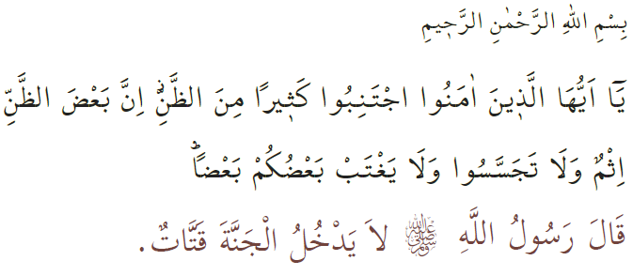

RODDELEN EN KWAADSPREKERIJ

De Islam hecht grote waarde aan sociale relaties, goede handelingen, bescherming van de rechten van de mens, veiligheid, harmonie, vrede, het vermijden van conflicten, kwaadwillige discussies en andere zaken die voor ruzies kunnen zorgen. Kwaadsprekerij (iftirāʾ) en roddelen (ghiyba) behoren tot gedragingen die een moslim moet vermijden. Allah informeert ons met het volgende in de Qurʾān: ‘O jullie die geloven! Vermijd te veel kwade vermoedens ten opzichte van elkaar, want sommige kwade vermoedens zijn een zonde. Bespied elkaar niet en spreek geen kwaad over elkaar in elkaars afwezigheid.’ De Profeet (vzmh) vroeg eens een keer: ‘Weten jullie wat roddelen is?’ De metgezellen zeiden: “Allah en Zijn Boodschapper weten het beter.’ Hierop zei de Profeet (vzmh); ‘Dat je jouw broeder ter sprake brengt met een eigenschap die hij onprettig vindt.’ Toen er aan hem werd gevraagd: ‘Wat als mijn broeder de eigenschap heeft waarmee ik hem beschreef?’ zei de profeet: ‘Als jouw broeder de eigenschap bezit waarmee je hem beschreef, dan is dat roddelen (ghiyba). Anders is er sprake van valse beschuldiging en kwaadsprekerij (iftirāʾ).’ En vervolgens zei hij: ‘Laat niemand woorden naar mij dragen (die mij ergert) over iemand van mijn metgezellen.’ De reden hiervoor vertelde hij zelf, namelijk: ‘Want ik houd ervan om jullie tegen te komen zonder dat ik slecht over jullie denk.’ Roddelen (ghiyba) is dat je in afwezigheid van een ander hem of haar bekritiseert en onaangename dingen erover zegt. Kwaadsprekerij (iftirāʾ) is dat je iemand beschuldigt van iets wat onwaar is. Het is een ziekte waarmee men zijn eigen verantwoordelijkheid vergeet. Roddelen kan een gezin, gemeenschap en zelfs een heel volk uit elkaar drijven. Daarom hebben onze Heer en geliefde Profeet ons verboden om te roddelen en ons geïnformeerd dat dit een grote zonde is. Een persoon kan niet ontkomen aan de zonde van roddelen totdat de persoon over wie hij heeft geroddeld hem vergeeft. Allah vergeeft de mensen die de rechten van anderen hebben geschonden niet. Roddelen zonder praten is ook mogelijk, bijvoorbeeld door middel van teksten of gebaren. Wanneer iemand geïnformeerd wordt dat er over hem is geroddeld, dan dient hij niet terug te roddelen over deze persoon, want dan is hij immers precies zoals degene die over hem heeft geroddeld. Ook hij begaat dan een grote zonde.

Vertaling: Tayfun Arslan
Redactie & eindredactie: drs. Ahmed Bulut
Islamitische Stichting Nederland

Al-Ḥujurāt, 49: 19.
Al-Muslim, Birr, 70.
Abū Dāwūd, Adab, 33.

